★考点 6 子宫内膜的周期性变化及月经
1.子宫内膜的周期性 正常月经周期以 28 天为例，其组织形态的周期性变化为 3 期:①增生期，月经周期的第 5~14 天;②分泌期，月经周期的第 15~28 天;③月经期，月经周期的的第 1~4 天。
2.月经 指规律地伴随卵巢周期性变化而出现的子宫内膜周期性脱落及出血，是青春期开始的标志。
★考点 7 胎儿附属物
1.附属物的形成
2.胎盘功能 气体交换、营养物质供应、排出胎儿代谢产物、防御功能、合成功能。
★考点 8 妊娠期生殖系统变化
1.子宫变化
2.乳房变化
(1)乳房与妊娠早期开始增大。
(2)乳晕色深，蒙氏结节。
3.循环系统变化
★考点 9 妊娠诊断
1.早期妊娠的诊断
2.中晚期妊娠的诊断
(1)子宫增大
宫底高度与孕周之间的关系
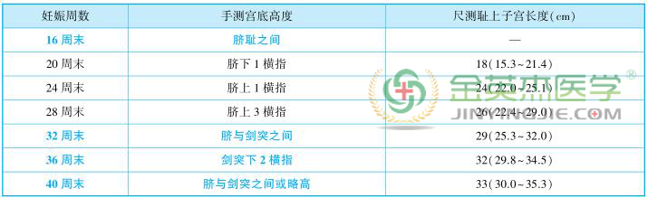
(2)胎动:孕妇于妊娠 18 周后 B 型超声检查可发现，妊娠 20 周后开始自觉胎动，每小时 3~5 次。
(3)胎心音:妊娠 18~20 周后用听诊器经孕妇腹壁能听到胎心音，每分钟 110~160 次。
(4)胎体:妊娠 20 周以后，经腹壁可以触及子宫内的胎体。 妊娠 24 周后触诊能区分胎头、胎背、胎臀和胎儿肢体。
★考点 10 孕妇监护
1.围产期的概念 指从妊娠满 28 周至产后 1 周。
2.推算预产期 按末次月经第 1 日算起，月份减 3 或加 9，日数加 7(注意大小月的计算)。
3.骨盆测量
